ФГБУ Сибирский федеральный научно-клинический центр ФМБА России
Северская клиническая больница
МБУ «Центральная городская библиотека»
Отдел «Гармония»

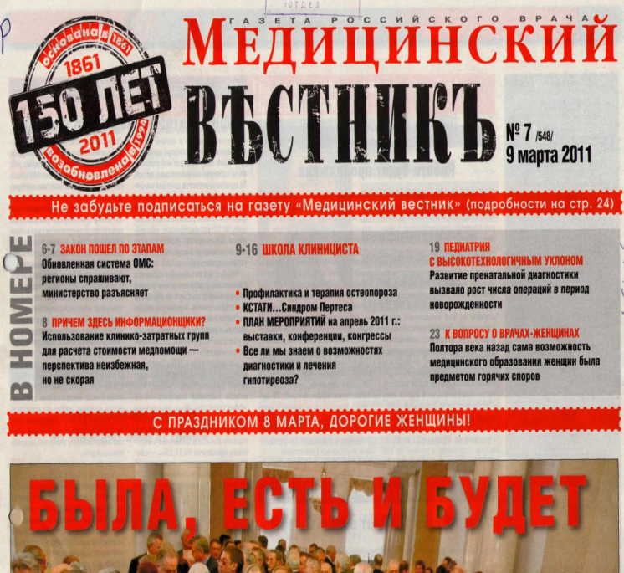
Информационный список
Школа клинициста
в газете российского врача
«Медицинский вестник»
1-й квартал 2016 г.

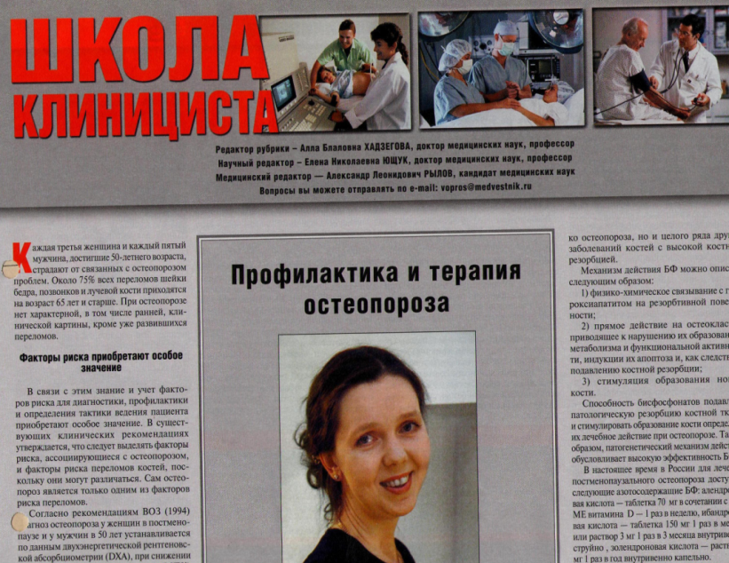

Северск – 2016 г.

На исчерпывающую полноту список не претендует.

За дополнительными справками и консультациями обращаться в отдел «Гармония»
МБУ ЦГБ по адресу: ул. Курчатова, 16, 3-й этаж, к. 33, Тел. 52-62-42.

Составители: библиотекарь отдела «Гармония» ЦГБ Скукина В. Г.

заведующая отделом «Гармония» ЦГБ Егорова С.И.

- Артикова, Наталья. Эффект красоты / Н. Артикова // Медицинский вестник. - 2016. - 25 янв. - С. 13.
Гинекологи не дерматовенерологи, но они должны помнить, что ранние фазы роста волос негормонозависимы

- Навигатор в руках медицинского сообщества: [интервью] / О. С. Левин [и др.]; [беседовал] А. Рылов // Медицинский вестник. - 2016. - 25 янв. - С. 14-16. –
В 2015 году по инициативе профессиональных сообществ российских неврологов стартовал образовательный проект "Повышение качества диагностики и лечения нейродегенеративных заболеваний в России"

- Щелканов, М. Ю. То, что у альпинистов Эверест, у эпидемиологов - лихорадка Эбола: [интервью ] / М. Ю. Щелканов; [беседовал] А. Рылов // Медицинский вестник. - 2016. - 8 февр. - С. 10-11.
Как сегодня развивается ситуация с опасными вспышками вирусных заболеваний - лихорадки Эбола и ближневосточного респираторного синдрома?

- Корабельникова, Е. А. Нелекарственные методы терапии инсомнии / Е. А. Корабельникова // Медицинский вестник. - 2016. - 8 февр. - С. 12-13

- Горбунова, В. А. Диагностика нейроэндокринных опухолей - достижения и проблемы: [ интервью] / В. А. Горбунова; [беседовал] А. Рылов // Медицинский вестник. - 2016. - 8 февр. - С. 14-15

- Коберник, Ольга. Рожденные живыми / О. Коберник // Медицинский вестник. - 2016. - 24 февр. - С. 16-17.
Многие специалисты считают современные критерии живорождения необоснованными и говорят о высокой инвалидизации детей с экстремально низкой массой тела

- Тихомиров, С. Е. Черепно-мозговая травма, практический взгляд нейрохирурга / С. Е. Тихомиров // Медицинский вестник. - 2016. - 14 марта. - С. 14

- Белкин, А. А. Когда мозг впадает в спячку: [интервью] / А. А. Белкин; [беседовал] А. Рылов // Медицинский вестник. - 2016. - 28 марта. - С. 10-11.
Прогнозирование восстановления сознания у больного после вегетативного состояния является актуальной и еще нерешенной проблемой

- Овсянкина, Е. С. Актуальные проблемы противотуберкулезной помощи детям // Медицинский вестник. - 2016. - 28 марта. - С. 12-13

